MAKREELSALADE MET GEGRILDE PERZIK

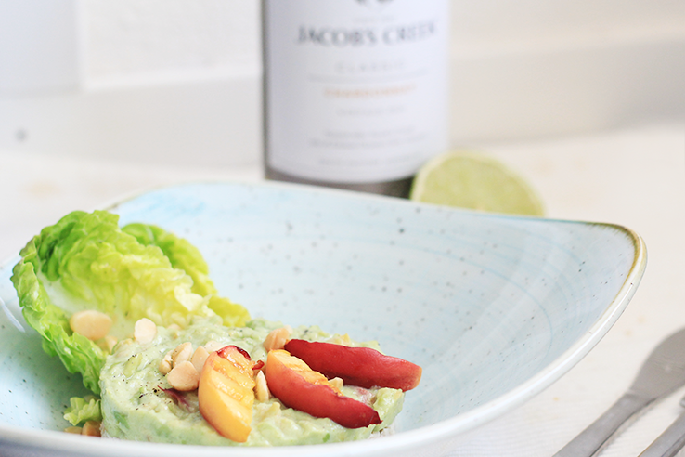

**(voor 2 personen):**  
– 1 hand gezouten macadamianoten  
– 100 gram gerookte makreel  
– 2 stevige perziken  
– 2,5 eetlepel wasabimayonaise  
– 1 theelepel witte wijnazijn  
– 1 avocado  
– 1 halve limoen  
– 1 kropje little gem  
– 1 snuf peper en zout  
– 1 scheutje olijfolie

**En zo doe je het:**  
– Hak de macadamianoten grof en rooster ze in een droge koekenpan   
 goudbruin. Zet even weg.  
– Trek de makreel met een vork uit elkaar tot -ie heel fijn is.  
– Was de perziken, halveer ze en verwijder de pit. Je hoeft ze niet te schillen.   
 Leg één helft van een perzik even weg.  
– Snijd de overige stukken perzik in heel kleine stukjes.  
– Doe de helft van de fijngesneden perzik bij makreel en mix even.  
– Voeg nu een 1,5 eetlepel wasabimayonaise, een theelepel witte wijnazijn en   
 een snufje peper en zout toe.   
 Meng goed door totdat je een smeuïge salade hebt. Zet even weg.  
– Schil de avocado en verwijder de pit. Prak het vruchtvlees fijn met een vork.  
– Meng de avocado met de andere helft van de fijngesneden perzik, 1 eetlepel  
 wasabimayonaise, het sap van de halve limoen en een snufje peper en zout.  
– Zet een grilpan op het vuur en laat goed warm worden.   
 Was ondertussen de little gem.  
– Snijd de overgebleven helft van de perzik in zes partjes en bestrijk deze met   
 olijfolie.  
– Gril de perzikpartjes om en om totdat er bruine streepjes op ontstaan.  
  
 **Opmaak:** Maak een mooi torentje van je twee salades, eventueel met behulp  
 van een kookring.   
 Pak een bord en maak eerst een laagje met de helft van de avocadosalade en  
 doe daar een laagje met de helft van de makreelsalade op.   
 Herhaal dit op het tweede bord.  
– Maak de borden af met blaadjes little gem, gehakte macadamianoten en  
 partjes gegrilde perzik.

Bron : **Chickslovefood**

GEGRILDE ENTRECOTE MET WORTELCRÈME EN PADDENSTOELENJUS

*.*

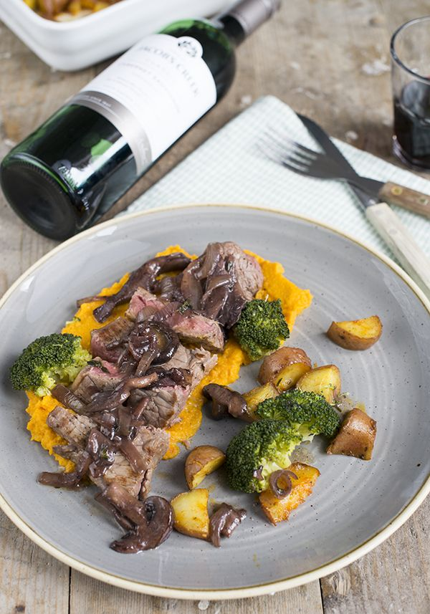

Gegrilde entrecote met wortelcrème en paddenstoelenjus

*Bereidingstijd 40 minuten*

Ingrediënten voor 2 personen:

* 2 entrecotes (circa 160 gram per stuk)
* 100 gram broccoliroosjes

*Voor de aardappeltjes:*

* 200 gram aardappeltjes in schil (krieltjes)
* 2 eetlepels olijfolie
* snuf kerriepoeder
* snuf paprikapoeder
* zout en peper

*Voor de paddenstoelenjus*

* 100 gram gemengde paddenstoelen (of mix van champignons en kastanje champignons)
* 1 ui
* takje tijm
* 50 ml rode wijn (Ik gebruikte de Cabernet Sauvignon van Jacob’s Creek)

*Voor de wortelcrème:*

* 2 grote wortelen
* kleine ui
* kleine teen knoflook
* 100 ml groentebouillon
* klontje boter (circa 10 gram)
* halve cm geraspte gember
* zout en peper

Bereiding:

Zorg er voor dat de entrecote ongeveer een uur voor de bereiding uit de koelkast is gehaald en het op kamertemperatuur kan komen.

Kook de krieltjes 5 minuten voor. Meng olijfolie met peper, zout, kerriepoeder en paprikapoeder en meng dit met de aardappeltjes. Verdeel in een ovenschaal en bak ze 15 minuten in de oven op 200 ºC.

Schil de wortelen en snijd ze in blokjes. Snipper de ui en pers de knoflook. Fruit de wortelen met ui,  knoflook en gember aan in een koekenpan met olie. Voeg de bouillon toe en laat dit ongeveer 10 minuutjes pruttelen tot de wortelen mooi gaar zijn. Pureer het vervolgens met een staafmixer. Proef en breng eventueel op smaak met peper en zout.

Snijd de champignons in plakjes en de ui in halve ringen. Bak dit aan in een klontje boter. Breng op smaak met peper, zout en geritste verse tijm. Blus de champignons af met 50 ml wijn en laat dit 2 minuten inkoken. Voeg indien nodig allesbinder toe om de jus te binden.

Kook de broccoliroosjes beetgaar in water met een snuf zout.

Dep de entrecotes droog met keukenpapier. Breng de entrecotes op smaak met peper en zout. Laat een koekenpan heet worden op het vuur en smelt een klontje boter. Bak het vlees om en om in een koekenpan. Ongeveer 2 minuten per kant zodat de binnenkant nog mooi rosé is. Laat het vlees na het bakken nog 8 – 10 minuten rusten voor je het serveert.

Verdeel de wortelcrème over het bord. Leg de gebakken entrecotes hier op en verdeel hierom heen de aardappeltjes en broccoliroosjes. Verdeel tot slot de paddenstoelenjus over het bord.

Bron: Brenda kookt

**Toetsoepje van aardbei en ma**

voor 4 personen

– 2 rijpe en zoete mango’s, in stukken  
– 1 bak rijpe aardbeien, zonder kroontjes  
– 1 tl balsamicoazijn  
– 4 el yoghurt  
– 8 blaadjes verse munt

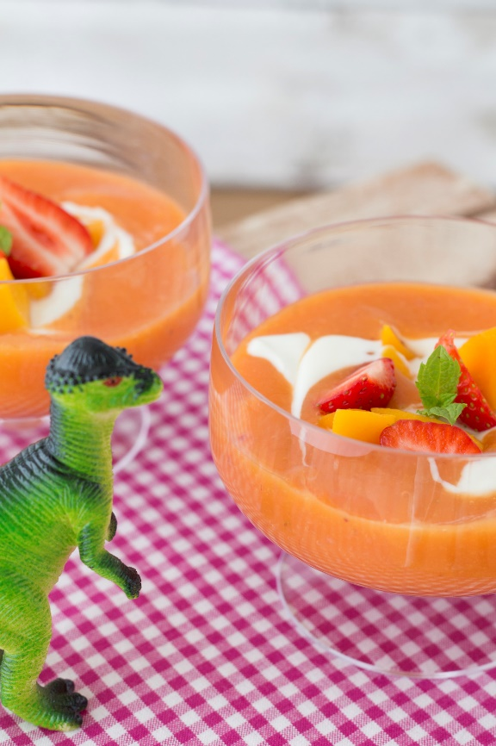

**Bereidingstijd: ca. 15 minuten**

Houd 4 aardbeien en 4 stukken mango apart. Pureer de rest van de mango en aardbeien samen tot een mooi glad mengsel. Voeg de theelepel balsamicoazijn toe.

Giet het toetsoepje in 4 diepe borden of kommen. Giet in het midden van de soep een eetlepel yoghurt en leg daarop de stukjes aardbei en mango die je achtergehouden hebt. Snijd de munt in dunne reepjes en strooi die naar smaak over het soepje.